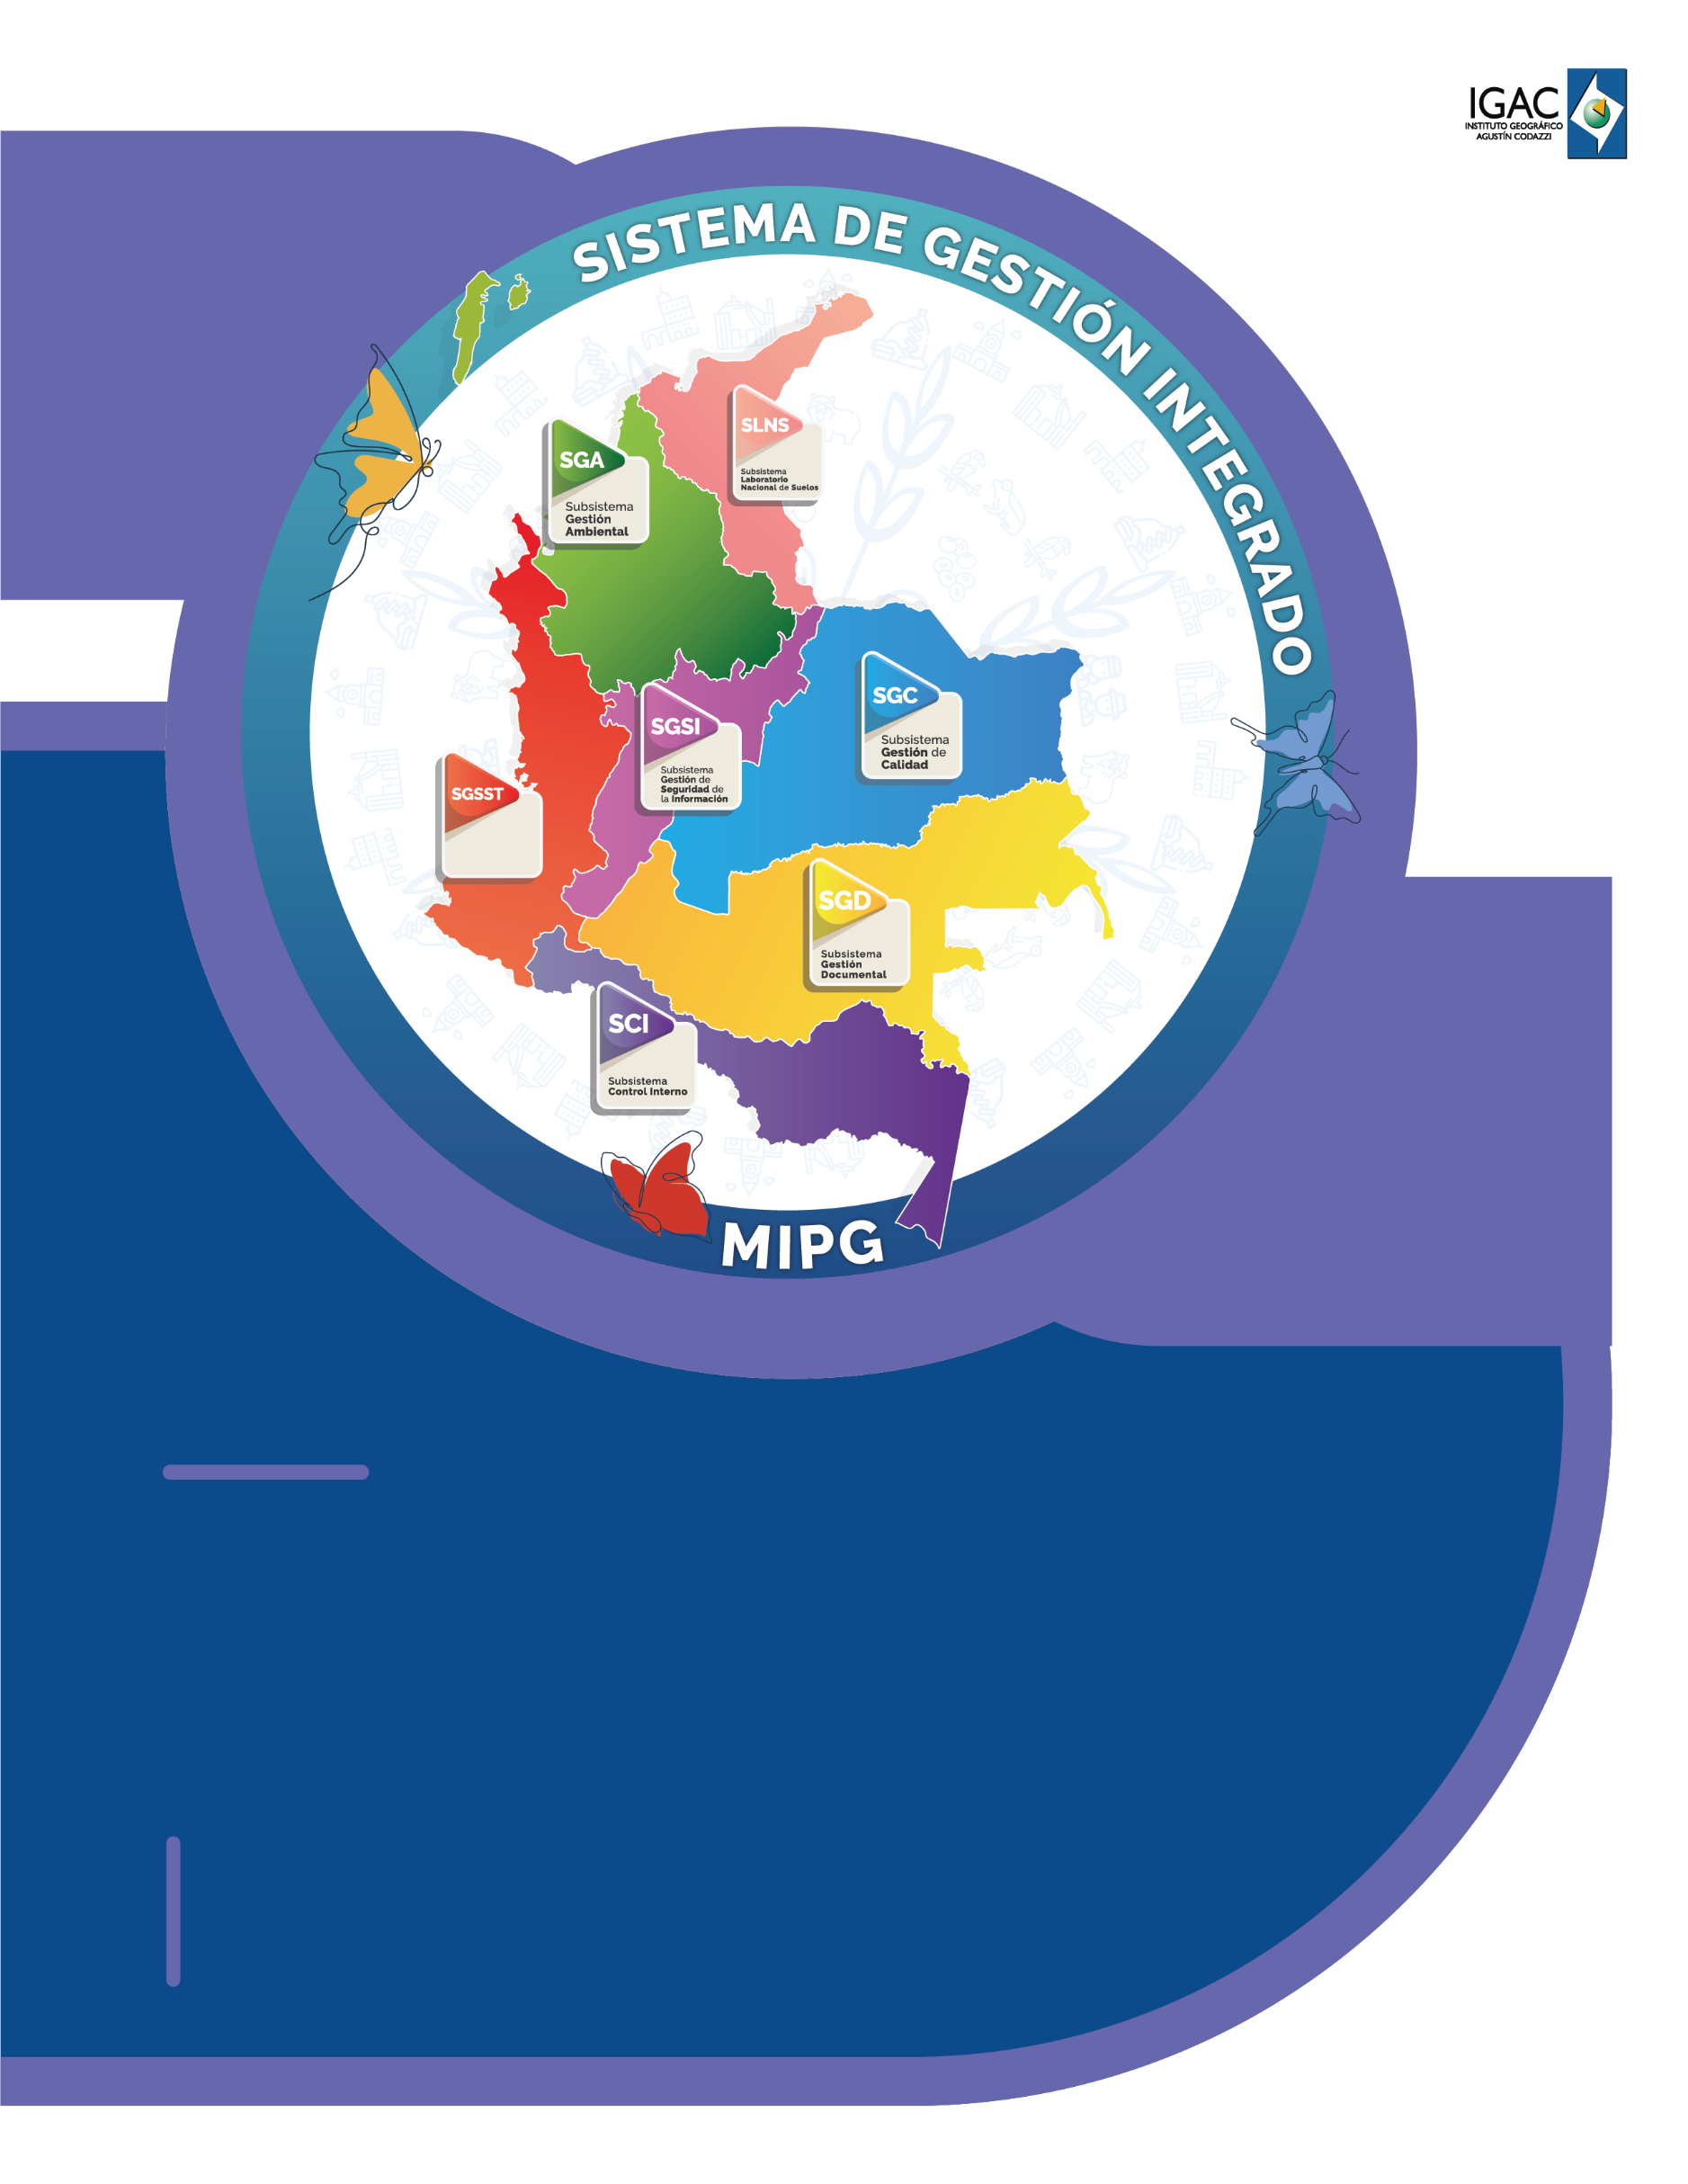

Instructivo

**Validación de Reglas Topológicas Data Reviewer en ArcGIS Pro**

**Código IN-XX-XX**

**Versión X**

**Vigente desde 10/04/2024**

# OBJETIVO

Proporcionar una herramienta ejecutable en ArcGIS Pro, que permita validar las reglas topológicas propuestas entre Feature Class dentro de una Geodatabase, entregando como resultado una GDB con una Feature Class para cada regla topológica con los errores existentes encontrados y un archivo tipo texto con los OBJECTID de cada elemento con inconsistencias topológicas.

# ALCANCE

El presente instructivo describe el resultado obtenido al desarrollar un script ejecutable en ArcGIS Pro, que tiene por fin validar las reglas topológicas entre los feature dataset dentro de una Geodatabase relacionadas a continuación:

Tabla 1. Reglas topológicas propuestas

|  |  |  |
| --- | --- | --- |
| **Regla** | **Descripción** | **Datos** |
| 1 | Los elementos tipo límite de vía no se puede cruzar con los elementos tipo polígono de construcción. | Feature Class Limite vía “LVia” (Línea)  Feature Class Construcciones “Constr_R” (Polígono) |
| 2 | Los elementos tipo vía primaria deben dividir el elemento tipo polígono del bosque, no se pueden cruzar. | Feature Class Vía Primaria “Via” (Línea)  Feature Class Bosque “Bosque” (Polígono) |
| 3 | Los elementos tipo curvas de nivel no pueden cruzar sobre los depósitos de agua, a excepción de pantanos | Feature Class Depósito de agua “DAgua_R” (Polígono)  Feature Class Curva de nivel “CNivel” (Línea) |
| 4 | Si los elementos tipo construcción están contenidos completamente dentro de un bosque se debe dejar  un claro (Anillo dentro del polígono del bosque) donde se encuentre la construcción | Feature Class Bosque “Bosque” (Polígono)  Feature Class Construcción “Constr_R” (Polígono) |
| 5 | Los elementos tipo cerca no pueden cruzar los elementos tipo depósito de agua. | Feature Class Cerca “Cerca” (Línea)  Feature Class Depósito de agua “DAgua_R” (Polígono) |
| 6 | Los elementos tipo muro no pueden cruzar los elementos tipo depósito de agua. | Feature Class Muro “Muro” (Línea)  Feature Class Depósito de agua “DAgua_R” (Polígono) |
| 7 | Los elementos tipo límite de vía no pueden cruzar los elementos tipo depósito de agua. | Feature Class Limite Vía “LVia” (Línea)  Feature Class Depósito de agua “DAgua_R” (Polígono) |
| 8 | Los elementos tipo Curva de Nivel no deben cruzar más de una vez el mismo elemento tipo Drenaje | Feature Class Drenaje “Drenaj_L” (Línea)  Feature Class Curva de Nivel “CNivel” (Línea) |
| 9 | Las vías no pueden cruzar sobre las construcciones | Feature Class Via “Via” (Línea)  Feature Class Construcción “Constr_R”(Polígono) |
| 10 | Las Curvas de nivel no pueden cruzar encima de las piscinas | Feature Class Curva de Nivel “CNivel” (Línea)  Feature Class Piscina “Piscin” (Polígono) |
| 11 | Los bosques no pueden cruzar depósitos de agua. | Feature Class Bosque “Bosque” (Poligono)  Feature Class Depósito de Agua “DAgua_R” (Polígono) |
| 12 | Las cercas no pueden cruzar depósitos de agua, con la excepción de Humedales y pantanos | Feature Class Cerca “Cerca” (Linea)  Feature Class Depósito de Agua “DAgua_R” (Polígono) |
| 13 | Los muros no pueden cruzar depósitos de agua, con la excepción de humedales y pantanos | Feature Class Muro “Muro” (Línea)  Feature Class Depósito de Agua “DAgua_R” (Polígono) |
| 14 | Los límites de vía no pueden cruzar los muros. | Feature Class Limite vía “LVia” (Línea)  Feature Class Muro “Muro” (Línea) |
| 15 | Los límites de vía no pueden cruzar zonas duras | Feature Class Limite vía “LVia” (Línea)  Feature Class Zona Dura “ZDura” (Polígono) |
| 16 | Los límites de vía no pueden cruzar depósitos de agua. | Feature Class Limite vía “LVia” (Línea)  Feature Class Depósitos de Agua “DAgua_R” (Polígono) |
| 17 | Los límites de vía no pueden cruzar cercas. | Feature Class Limite vía “LVia” (Línea)  Feature Class Cerca “Cerca” (Linea) |
| 18 | Las vías no pueden cruzar sobre depósitos de agua | Feature Class Via “Via” (Línea)  Feature Class Depósito de agua “DAgua_R” (Polígono) |
| 19 | Las construcciones no pueden contener tapas de servicios públicos | Feature Class Construcción “Constr_R” (Polígono)  Feature Class Tapa de servicio público “TSPubl” (Punto) |
| 20 | Las construcciones no pueden contener puntos de distribución | Feature Class Construcción “Constr_R” (Polígono)  Feature Class Tapa de servicio público “PDistr” (Punto) |
| 21 | Las vías no pueden cruzar sobre zonas duras | Feature Class Via “Via” (Linea)  Feature Class Zona Dura “ZDura” (Polígono) |
| 22 | Los bosques no se pueden cruzar con los drenajes tipo polígono | Feature Class Bosque “Bosque” (Polígono)  Feature Class Drenaje “Drenaj_R” (Polígono) |
| 23 | Las cercas no se pueden cruzar con drenajes permanentes | Feature Class Cerca “Cerca” (Línea)  Feature Class Drenaje “Drenaj_L” (Línea) |
| 24 | Las ciclorutas no se pueden cruzar con los límites de vía | Feature Class Cicloruta “Ciclor” (Línea)  Feature Class Límite de Vía “LVia” (Línea) |
| 25 | Una curva de nivel no puede cruzar más de una vez el mismo drenaje tipo polígono | Feature Class Curva de Nivel “CNivel” (Línea)  Feature Class Drenaje “Drenaj_R” (Polígono) |
| 26 | Los nombres geográficos no se puede cruzar con una construcción tipo punto | Feature Class Nombre Geográfico “NGeogr” (Punto)  Feature Class Construcción “Constr_P” (Punto) |
| 27 | Los nombres geográficos no se puede cruzar con los límites de vía | Feature Class Nombre Geográfico “NGeogr” (Punto)  Feature Class Límite de Vía “LVia” (Línea) |
| 28 | Los nombres geográficos no pueden estar intersectados entre sí | Feature Class Nombre Geográfico “NGeogr” (Punto)  Feature Class Nombre Geográfico “NGeogr” (Punto) |
| 29 | Los puntos de distribución no se pueden cruzar con los depósitos de agua tipo polígono | Feature Class Punto de Distribución “PDistr” (Punto)  Feature Class Drenaje “DAgua_R” (Polígono) |
| 30 | Las vías primarias, secundarias y terciarias no se pueden cruzar con los elementos tipo cerca | Feature Class Via “Via” (Línea)  Feature Class Cerca “Cerca” (Línea) |
| 31 | Las vías primarias, secundarias y terciarias no se pueden cruzar con los drenajes permanentes | Feature Class Via “Via” (Línea)  Feature Class Drenaje “Drenaj_L” (Línea) |
| 32 | Las tuberías no se pueden cruzar con las construcciones tipo polígono | Feature Class Tuberia “Tuberi” (Línea)  Feature Class Construcción “Constr_R” (Polígono) |

# DEFINICIONES

* **Feature Class**: Son conjuntos homogéneos de entidades comunes, cada una de las cuales tiene la misma representación espacial, como puntos, líneas o polígonos, y un conjunto común de columnas de atributos, por ejemplo, una clase de entidad de línea para representar líneas centrales de carreteras. Las cuatro clases de entidades más utilizadas son puntos, líneas, polígonos y anotaciones (un término para el texto del mapa).
* **Feature Dataset:** Un dataset de entidades es una colección de clases de entidades relacionadas que comparten un sistema de coordenadas común. Los datasets de entidades se utilizan para facilitar la creación de datasets de controlador (a veces también denominados datasets de extensión), como una estructura de parcela, una topología o una red de servicios.
* **Geodatabase**: Una geodatabase es una estructura de datos nativa de ArcGIS, un almacenamiento físico para la información geográfica al que se puede acceder mediante un sistema de administración de bases de datos utilizando lenguaje SQL.
* **Reglas topológicas**: Las reglas topológicas definen las relaciones espaciales permitidas entre las entidades. Estas reglas controlan las relaciones entre las entidades de una Feature Class, entre las entidades de diferentes Feature Class o entre los subtipos de las entidades.
  + **Script**: Archivo con código ejecutable dentro de una herramienta de script.

# DESARROLLO

Se desarrolló una herramienta ejecutable en ArcGIS Pro, que realiza la revisión de las nueve reglas topológicas propuestas, a partir de la introducción de la geodatabase a validar (GDB_Entrada) y una ruta a un directorio para almacenar la GDB resultado (Ruta_Salida). Al ejecutarse cada una de las reglas devuelve como resultado una feature class con los errores encontrados, dentro de una geodatabase que es creada automáticamente en la ruta de salida indicada por el usuario. Los pasos a seguir para ejecutar correctamente la herramienta son los señalados a continuación.

## EJECUCIÓN DE LA HERRAMIENTA

Para validar cualquier regla topológica de las mencionadas en este instructivo, debemos ejecutar la herramienta y dentro de la ventana de configuración seleccionar la Geodatabase que contiene los datos a verificar (GDB A Validar), y una carpeta de salida donde se va a crear la Geodatabase de los errores (Ruta de Salida). Luego de ello se deben seleccionar las casillas correspondientes a la regla que se desea validar (se puede seleccionar más de una regla al tiempo).

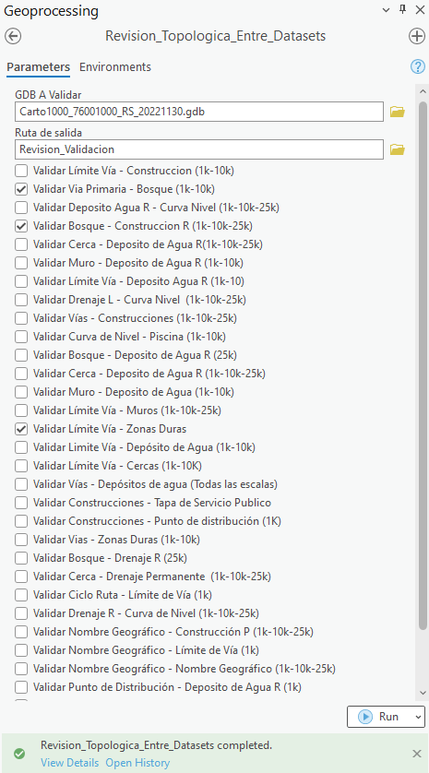  
Imagen 1. Ventana de ejecución de la herramienta Validacion Data Reviewer.

Luego de establecer los parámetros requeridos se da clic a “Run”, en la pestaña “View Details” disponible bajo la barra de progreso, podremos ver los mensajes que indican en que paso se encuentra la herramienta, en este panel se mostrará la palabra “Finalizado” cuando termine de generar las clases con los errores por regla seleccionada. Se debe tener en cuenta que, si la herramienta no encuentra ningún error topológico de la regla validada, la feature class se eliminara automáticamente.

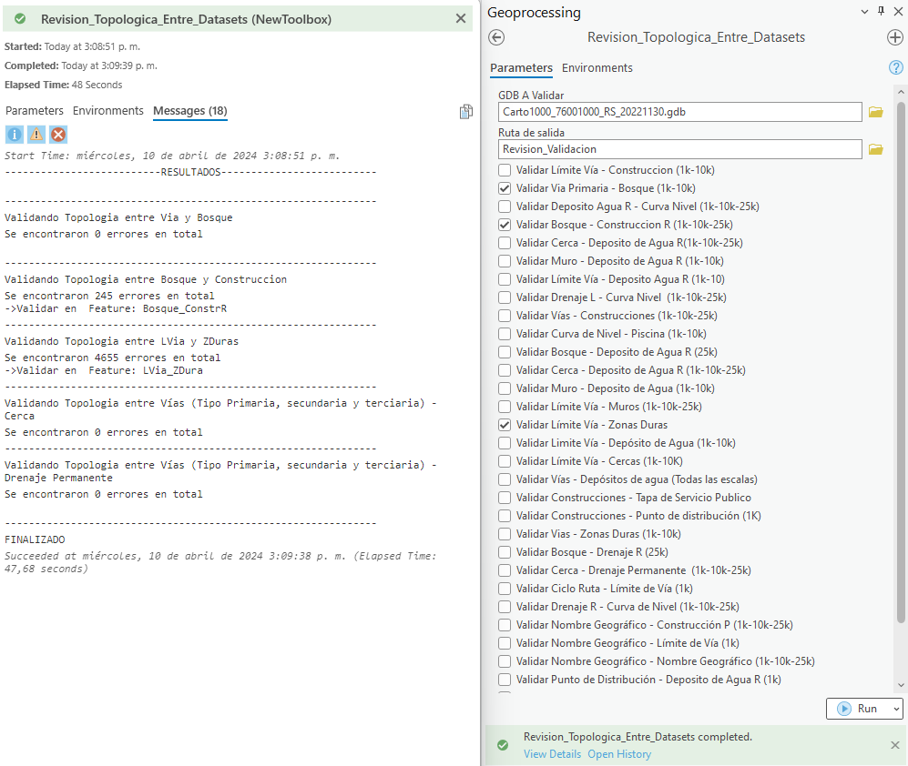

Imagen 2. Ventana de ejecución de la herramienta.

## RESULTADOS

Finalmente, como resultado se obtiene una base de datos llamada “Validacion_DataReviewer” que contiene una feature class por cada regla donde se encontraron errores como se muestra en la imagen 3, como se puede evidenciar se generan los feature class únicamente de los elementos que presentas errores topológicos.

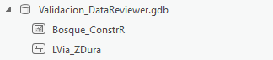  
Imagen 3. Geodatabase de salida con los errores encontrados.

A manera de resumen en la tabla 2 se encuentran las reglas que contiene el script y el resultado entregado en cada una.

Tabla 2. Resultado por cada regla topológica

|  |  |  |  |
| --- | --- | --- | --- |
| **Regla** | **Descripción** | **Resultados** | |
| 1 | Los elementos tipo límite de vía no se puede cruzar con los elementos tipo polígono de construcción | Feature Class “LVia_ConstrR” con geometría tipo línea | Contiene los segmentos de límite de vía que intersecan con una o más construcciones |
| 2 | Los elementos tipo vía primaria deben dividir el elemento tipo polígono del bosque, no se pueden cruzar. | Feature Class “Via_Bosque” con geometría tipo línea. | Contiene los segmentos de vía primaria que intersecan uno o más elementos tipo bosque |
| 3 | Los elementos tipo curvas de nivel no pueden cruzar sobre los depósitos de agua, a excepción de pantanos | Feature Class “DAguaR_CNivel” con geometría tipo línea | Contiene los segmentos de curva de nivel que cruzan sobre los depósitos de agua diferentes de pantanos. |
| 4 | Si los elementos tipo construcción están contenidos completamente dentro de un bosque se debe dejar  un claro (Anillo dentro del polígono del bosque) donde se encuentre la construcción | Feature Class “Bosque_ConstrR” con geometría tipo polígono | Contiene las construcciones que se encuentran completamente contenidas en un polígono de bosque |
| 5 | Los elementos tipo cerca no pueden cruzar los elementos tipo depósito de agua. | Feature Class “Cerca_DAguaR” con geometría tipo línea | Contiene los segmentos de cerca que cruzan elementos tipo depósito de agua |
| 6 | Los elementos tipo muro no pueden cruzar los elementos tipo depósito de agua | Feature Class “Muro_DAguaR” con geometría tipo línea | Contiene los segmentos de muro que cruzan elementos tipo depósito de agua |
| 7 | Los elementos tipo límite de vía no pueden cruzar los elementos tipo depósito de agua | Feature Class “LVia_DAguaR” con geometría tipo línea. | Contiene los segmentos de límite de vía que cruzan elementos tipo depósito de agua |
| 8 | Los elementos tipo Curva de Nivel no deben cruzar más de una vez el mismo elemento tipo Drenaje | Feature Class “DrenajeL_CNivel” con geometría tipo multipunto. | Contiene todos los puntos donde una curva de nivel cruzo el mismo drenaje más de una vez |
| 9 | Las vías no pueden cruzar sobre las construcciones | Feature Class “Via_Construccion_R”  Con geométrica tipo línea | Contiene los segmentos de vías que se cruzan con las construcciones |
| 10 | Las curvas de nivel no pueden cruzar encima de las piscinas | Feature Class “Cnivel_Piscin”  Con geométrica tipo línea | Contiene los segmentos de curva de nivel que cruzan las piscinas |
| 11 | Los bosques no pueden cruzar depósitos de agua | Feature Class “Bosque_DAgua_R”  Con geométrica tipo polígono | Contiene los polígonos de bosque que cruzan los depósitos de agua |
| 12 | Las cercas no pueden cruzar depósitos de agua, con la excepción de Humedales y pantanos | Feature Class “Cerca_DAgua_R”  Con geométrica tipo línea | Contiene los segmentos de cerca que intersectan los depósitos de agua |
| 13 | Los muros no pueden cruzar depósitos de agua, con la excepción de humedales y pantanos | Feature Class “Muro_DAgua_R”  Con geométrica tipo línea | Contienen los segmentos de muro que cruzan los depósitos de agua |
| 14 | Los límites de vía no pueden cruzar los muros | Feature Class “LVia_Muro”  Con geométrica tipo punto | Contiene todos los puntos donde los límites de vía cruzan sobre los muros |
| 15 | Los límites de vía no pueden cruzar zonas duras | Feature Class “LVia_ZDura”  Con geométrica tipo línea | Contiene los segmentos de límite de vía que cruzan sobre zonas duras |
| 16 | Los límites de vía no pueden cruzar depósitos de agua. | Feature Class “LVia_Deposito”  Con geométrica tipo línea | Contiene los segmentos de límite de vía que cruzan sobre depósitos de agua |
| 17 | Los límites de vía no pueden cruzar cercas | Feature Class “Via_Cerca”  Con geométrica tipo punto | Contiene todos los puntos donde las cercas y los límites de vía se cruzan |
| 18 | Las vías no pueden cruzar sobre depósitos de agua | Feature Class “Via_Deposito”  Con geométrica tipo línea | Contiene los segmentos de vía que cruzan sobre los depósitos de agua |
| 19 | Las construcciones no pueden contener tapas de servicios públicos | Feature Class “TS_Publ_ConstrR”  Con geométrica tipo punto | Contiene todas las tapas de servicios públicos que están contenidas dentro de construcciones |
| 20 | Las construcciones no pueden contener puntos de distribución | Feature Class “PDistr_ConstrR”  Con geométrica tipo punto | Contiene todos los puntos de distribución que están contenidos dentro de construcciones |
| 21 | Las vías no pueden cruzar sobre zonas duras | Feature Class “Via_ZDura”  Con geométrica tipo línea | Contiene todos los segmentos de vías que cruzan sobre zonas duras |
| 22 | Los bosques no se pueden cruzar con los drenajes tipo polígono | Feature Class “Bosque_DrenajR”  Con geométrica tipo polígono | Contiene los polígonos de bosque que se cruzan con los drenajes |
| 23 | Las cercas no se pueden cruzar con drenajes permanentes | Feature Class “Cerca_DrenajeL”  Con geométrica tipo punto | Contiene todos los puntos donde las cercas y los drenajes permanentes se cruzan |
| 24 | Las ciclorutas no se pueden cruzar con los límites de vía | Feature Class “Cicloruta_Lvia”  Con geométrica tipo punto | Contiene todos los puntos donde la cicloruta se intersecta con los límites de vía |
| 25 | Una curva de nivel no puede cruzar más de una vez el mismo drenaje tipo polígono | Feature Class “DrenajeR_CNivel”  Con geométrica tipo línea | Contiene todos los segmentos de curvas de nivel que se cruzan más de una vez el mismo drenaje |
| 26 | Los nombres geográficos no se puede cruzar con una construcción tipo punto | Feature Class “NGeogr_ConstrP”  Con geométrica tipo punto | Contiene todos los puntos donde los nombres geográficos se intersectan con las construcciones tipo punto |
| 27 | Los nombres geográficos no se puede cruzar con los límites de vía | Feature Class “NGeogr_LVia”  Con geométrica tipo punto | Contiene todos los puntos donde los nombres geográficos se intersectan con los límites de vía |
| 28 | Los nombres geográficos no pueden estar intersectados entre sí | Feature Class “NGeogr_NGeogr”  Con geométrica tipo punto | Contiene todos los puntos donde los nombres geográficos se intersectan entre sí |
| 29 | Los puntos de distribución no se pueden cruzar con los depósitos de agua tipo polígono | Feature Class “PDistr_DAguaR”  Con geométrica tipo punto | Contiene todos los puntos de distribución que están contenidos dentro de los depósitos de agua |
| 30 | Las vías primarias, secundarias y terciarias no se pueden cruzar con los elementos tipo cerca | Feature Class “via_Cerca”  Con geométrica tipo punto | Contiene todos los puntos donde los las vías primarias, secundarias y terciarias se intersectan con las cercas |
| 31 | Las vías primarias, secundarias y terciarias no se pueden cruzar con los drenajes permanentes | Feature Class “Via_DrenajL”  Con geométrica tipo punto | Contiene todos los puntos donde los las vías primarias, secundarias y terciarias se intersectan con los drenajes permanentes |
| 32 | Las tuberías no se pueden intersectar con las construcciones tipo polígono | Feature Class “ConstrR_Tuberi”  Con geométrica tipo línea | Contiene todos los segmentos de tubería que se intersectan con las construcciones tipo polígono |

# CONTROL DE CAMBIOS

Registrar las dos últimas versiones (para el caso de actualizaciones de documentos) así:

|  |  |  |
| --- | --- | --- |
| **FECHA** | **CAMBIO** | **VERSIÓN** |
| **23/10/2023** | * Se adopta como versión 1 debido a la actualización de la Cadena de Valor en Comité Institucional de Gestión y Desempeño del 3 de marzo del 2023, nuevos lineamientos frente a la generación, actualización y derogación de documentos del SGI. * Hace parte del proceso deSubdirección Cartográfica y Geodésica. * Se ajusta el documento según la nueva Estructura Orgánica aprobada por Decreto 846 del 29 de Julio del 2021. | **1** |

Registrar la creación del documento en versión 1 así:

|  |  |  |
| --- | --- | --- |
| **FECHA** | **CAMBIO** | **VERSIÓN** |
| **15/08/2023** | * Se adopta como versión 1 por corresponder a la creación del documento. Emisión Inicial Oficial. * Hace parte del proceso deSubdirección Cartográfica y Geodésica. * Se crea el procedimiento “**Instructivo_Validacion_DataReviewer**”, código **001,** versión 1. | **1** |

|  |  |  |  |
| --- | --- | --- | --- |
| **Elaboró y/o Actualizó** | **Revisó Técnicamente** | **Revisó Metodológicamente** | **Aprobó** |
| **Nombre:** Kelly Jhoana Villamil Garro, Yaritza Quevedo, Michael Rojas  **Cargo:** Contratista | **Nombre:** Diego Rugeles  **Cargo:** Contratista | **Nombre:** Diego Rugeles  **Cargo:** Contratista | **Nombre:** Carlos Franco Prieto  **Cargo:** Subdirector Cartografía y Geodesia. |